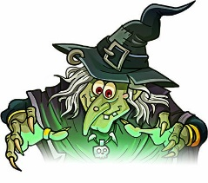
srdečně zvou v pátek 26.4.2024 na
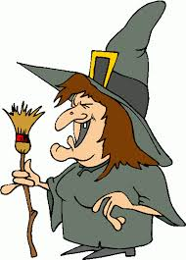
PÁLENÍ ČARODĚJNIC NA CHARAMZKU
Slavnostní průvod vychází v 16,00 hod. od základní školy
V 16,30 hod. děti rozesměje a pobaví ŠAŠEK VIKY
Malování na obličej, soutěže pro děti
V 18,30 hod. upálení čarodějnice

V 19:00 hod. startuje skupina SEKEC
Bohaté občerstvení zajištěno

Těšíme se na Vás!

